**Excursie 2 zile in zona Muscelului cu ateliere de creatie,activitati si jocuri in taramul magic**

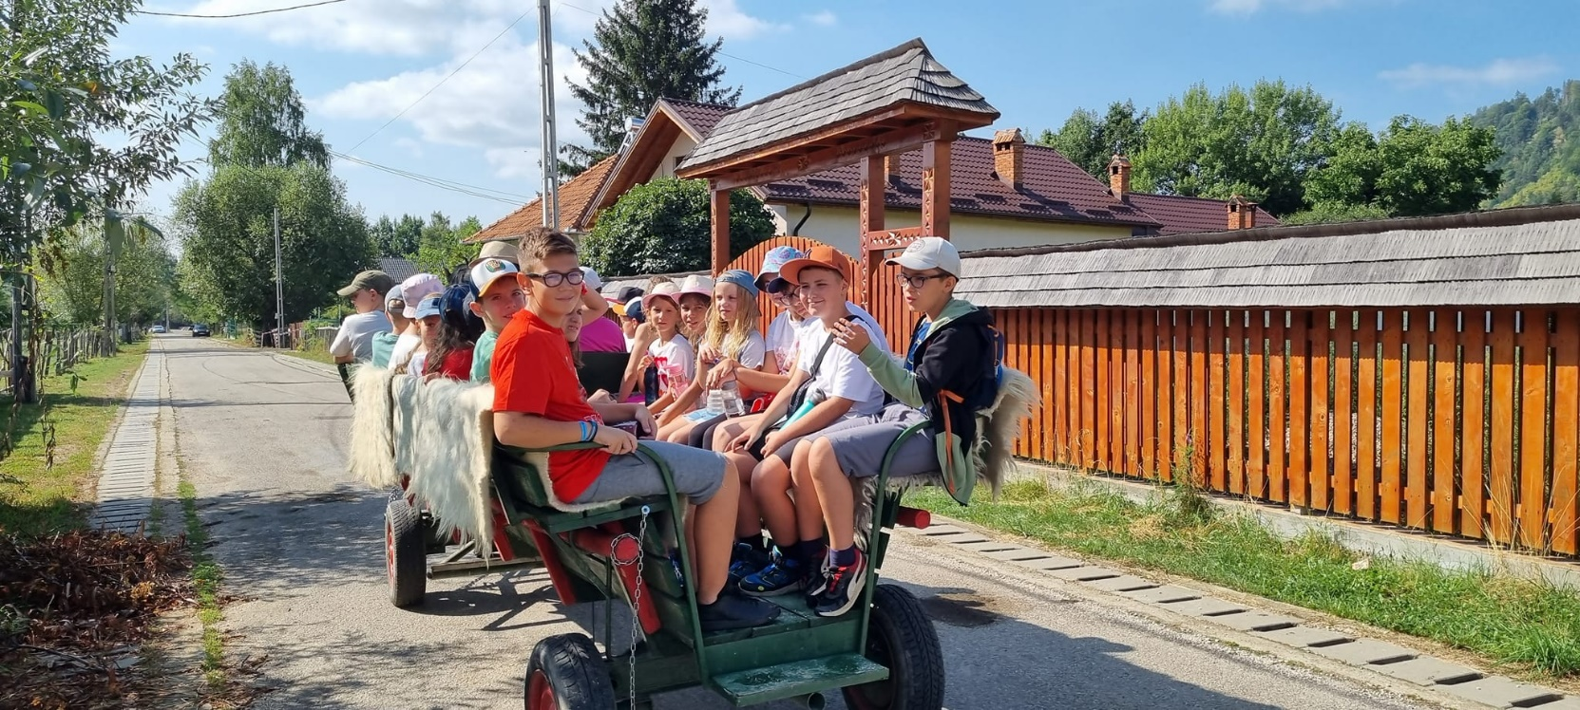

|  |  |  |
| --- | --- | --- |
| 2024 | 2 ZILE | 570 ron/participant |

**Campulung Muscel** este un oras din judetul Arges, regiunea Muntenia si este asezat in mijlocul unui cadru natural aparte caracterizat printr-un relief variat: munti, dealuri, podisuri montane. Cunoscut drept prima reședință domnească din Țara Românească, aici își are originea primul document cunoscut în limba română, Scrisoarea lui Neacșu. Prima mențiune documentară datează din 1300, Câmpulungul fiind cel mai vechi oraș din Țara Românească. Poti vizita Castru Roman Jidova, Muzeul Aro, Rapa Soimului, Manastirea Negru Voda, Manastirea Namaiesti, Barajul Vidraru, Casa Memoriala George Toparceanu, Mausoleul Mateias si altele.

**Tariful include :**

* **Transport cu autocar clasificat pentru turism intern si extern**
* **1 noapte cazare in camere cu 3-4 locuri cu demipensiune 3*(cina + mic dejun)**
* **Ghid însoțitor pe parcursul intregii excursii**
* **Masa de pranz (ziua 1)**
* **Materiale necesare pentru realizarea activitatilor si atelierelor**
* **Instructor (1 la 10-12 copii)**
* **O coborare cu tiroliana(optional,in functie de timp )**
* **Tirul cu arcul(optional,in functie de timp )**

**Tariful nu include:**

* **Alte cheltuieli decat cele cuprinse in program**
* **intrarile la obiectivele turistice**
* **cheltuieli personale**
* **alte servicii neincluse in tariful include**

**ZIUA I : Bucuresti – Mausoleul Mateias–** **Leresti-VILA CONDOR ­ (aprox. 270 km)**

Intalnire cu insotitorul agentiei dimineata devreme, la locul si ora stabilite de comun acord, plecare spre Campulung Muscel.

Prima oprire la **Mausoleul Mateias**

**MAUSOLEUL MATEIAS**

**Program si tarife (acestea pot suferi modificari)**

**Marti-Duminica 9.00-17.00**

**Bilet de intrare de o persoana: 6 lei pentru adult**

**3 lei pentru pensionar/elevi**

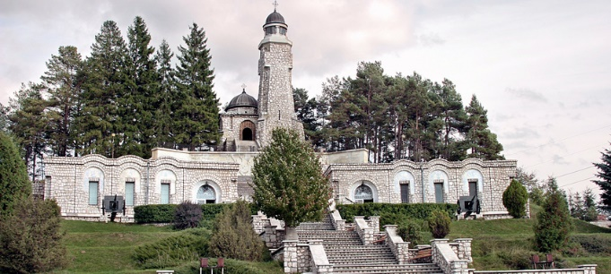**Mausoleul Eroilor de la Mateiaș**, secție a Muzeului Municipal Câmpulung Muscel, este un monument istoric de importanță națională, dedicat eroilor căzuți în timpul Primului Război Mondial. A fost ridicat între anii 1928-1935, sub egida Societății „Cultul Eroilor”, după planurile arhitecților Dumitru Ionescu-Berechet și State Baloșin și adăpostește osemintele a peste 400 de soldați și ofițeri români. Complexul muzeal de la baza mausoleului a fost realizat între anii 1978-1984 și prezintă istoria luptelor purtate de Armata Română, în toamna anului 1916, în zona Bran-Câmpulung.In interior se afla montata o scena din razboi care dupa spusele ghidului coloana sonora este montata de Segiu Nicolaescu din filmele regizate de dumnealui, dar pentru a intra si a fotografia trebuie sa platesti o taxa.

Continuam si vom face urmatoarea oprire in satul Leresti .

**LERESTI** este o comună cu un peisaj pitoresc, înconjurată de munți și păduri , cu o istorie bogată, fiind atestată documentar pentru prima dată în anul 1485. Aici se află mai multe monumente istorice și culturale, cum ar fi biserica de lemn „Sfântul Nicolae” din satul Bârsești, datând din secolul al XVIII-lea, sau casa memorială „Ion Pillat” din satul Leresti, unde s-a născut poetul român Ion Pillat. Comuna este cunoscută și pentru tradițiile și obiceiurile populare păstrate cu sfințenie de locuitori, precum sărbătoarea „Lerestiada”, care are loc în fiecare an în luna august și reunește meșteri populari, artiști și iubitori de folclor din toată țara.

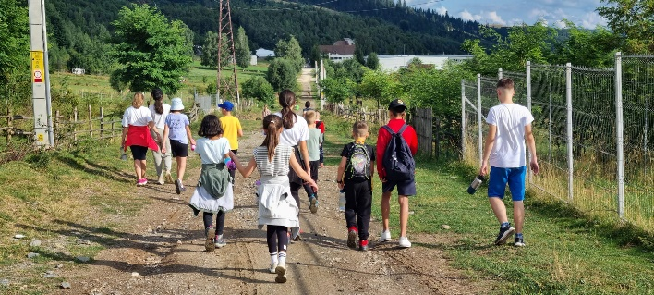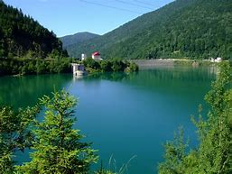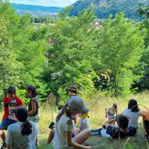Vizita la tara presupune redescoperirea bucuriei de a petrece timp in aer liber dar si viata la tara, cu multa joaca libera si elemente din natura. O astfel de experienta iti poate oferi o perspectiva noua asupra vietii rurale si a valorilor culturale.

**Ateliere ,activitati si jocuri ( se vor alege 3 activitati sau ateliere)**

* Activitati gospodaresti
* Atelier de creatie-confectionarea papusilor din bete si ate
* Vanatoarea de acadele
* Orientare cu busola
* Plimbari prin padure
* Jocuri distractive
* Stafete si intreceri
* Atelier de montare a corturilor
* Atelier de modelaj cu argila
* Treasure hunt
* Actiuni de curatare a livezii
* Varuirea pomilor
* Plantarea florilor
* Atelier creatie tematica timpului-primavara
* Plimbare cu caruta si plimbare cu calul

Incepem explorarea si vom coordina joculete amuzante sau de tipul stafeta (ex: cursa cu baloane, alergare in saci, cursa cu oul si lingura, transferul apei peste cap in pahare etc) sau una dintre optiunile de ateliere alese

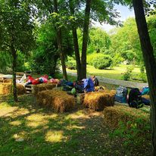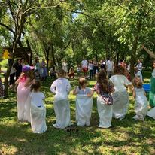

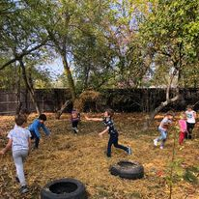

Vom face o pauza pentru gustarea de fructe dupa care continuam cu al doilea atelier de creatie (sau activitate aleasa):

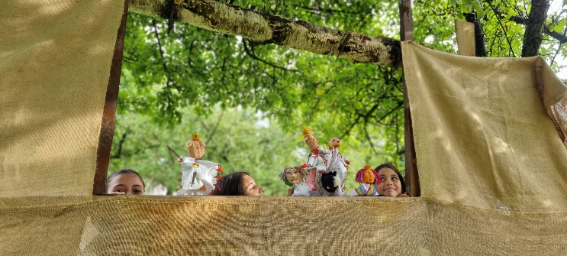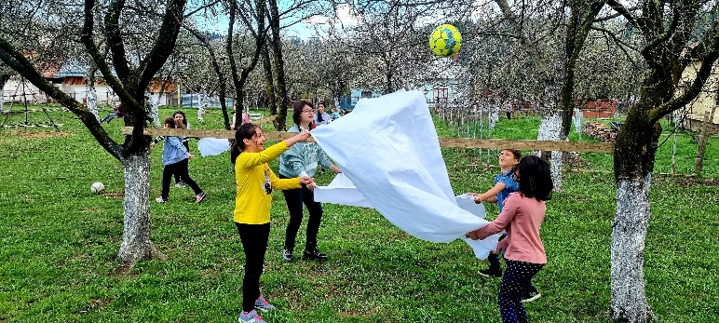

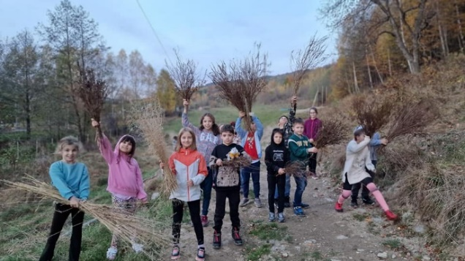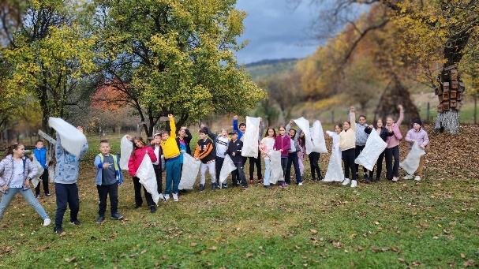

Vom servi pranzul si apoi continuam cu distractia cu al treilea atelier sau activitate aleasa

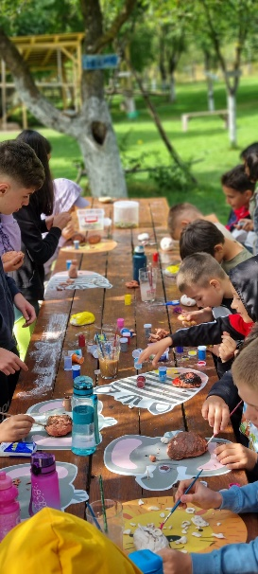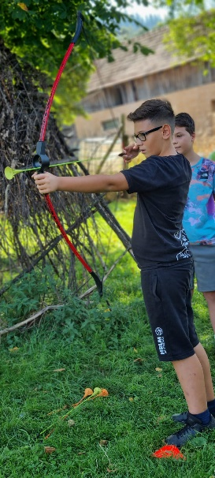

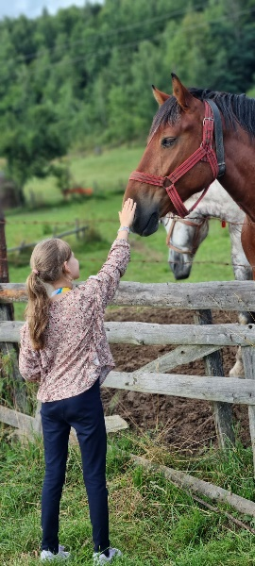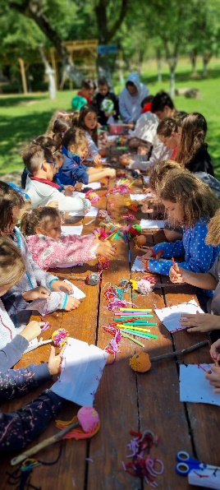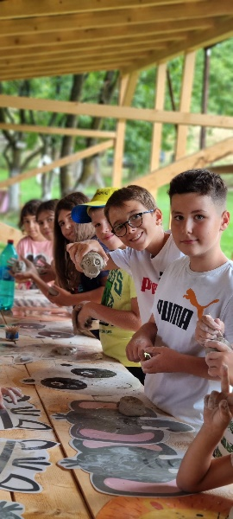

**Dupa aceasta zi minunata plecam spre Poiana Brasov si ne cazam la Pensiunea Vila Condor ,traseu de aproximativ 1.30 h**

**ZIUA II : Valea cu Povesti sau Alpin Magic Land – Pestera Valea Cetatii- Zoo Bucov-Bucuresti (aprox.220km)**

A doua zi,dupa servirea micului dejun , vom pătrunde într-un loc magic, cu prinți, prințese și povești nemuritoare….. precum [**Valea cu Povești**](https://www.booking.com/hotel/ro/club-vila-bran.en.html?aid=7938594&no_rooms=1&group_adults=2), un taram magic unde povestile copilariei devin realitate.

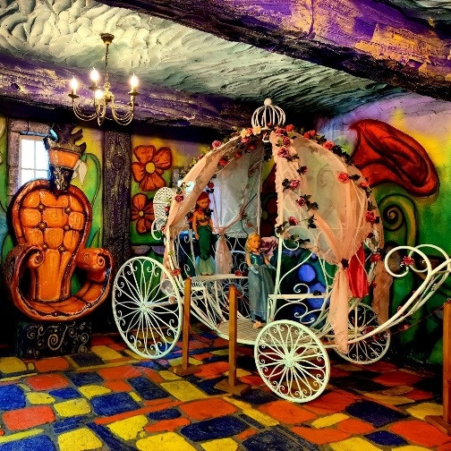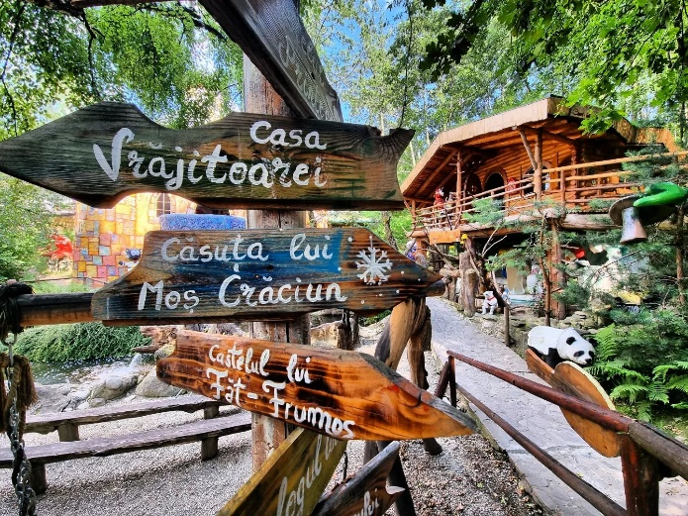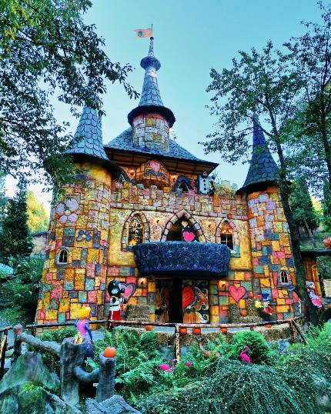

**Program si tarife (acestea pot suferi modificari)**

**Zilnic: 9.30-18.00**

**Pret elev/copii: 35 lei**

**Adulti :50 lei**

Sau optional se poate vizita **Alpin Magic Land-Taramul Povestilor Fantastice**

Descoperim aventura basmelor la **ALPIN MAGIC LAND**-Primul parc tematic interactiv din România! O data ce pasesti in lumea povestilor, devii un personaj principal care va trebui sa treaca peste diferite incercari si sa salveze personajele pozitive, invingand fortele raului. Aici magia basmelor devine reala, iar personajul principal esti chiar tu! Rezolvi mistere, inveti despre natura, salvezi personajele pozitive si invingi fortele raului ce ameninta distrugerea taramului!

**Program si tarife orientative: ZILNIC 11:00-17:00**

**Tarif 30ron / persoan**

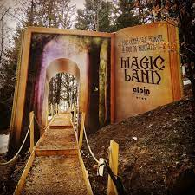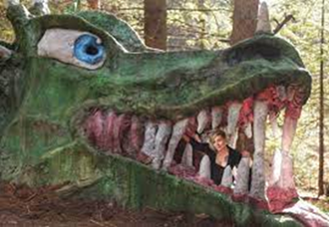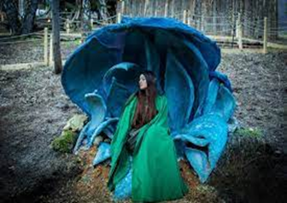

**Peștera Valea Cetății** are un sistem de iluminat unic, cu LED-uri, care protejează ecosistemul și coloniile de lilieci ce-și au casa aici. Sala Mare impresionează prin frumusețea naturală și formațiunile de calcar alb, stalactite și sculpturi în piatră. Acustica deosebită a Sălii Mari face ca Filarmonica din Brașov să organizeze concerte fără amplificatoare sau sisteme de sunet.

**Program si tarife orientative(ATENTIE! Se pot modifica pana la momentul plecarii in excursie)**

**ZILNIC 10:00-18:00**

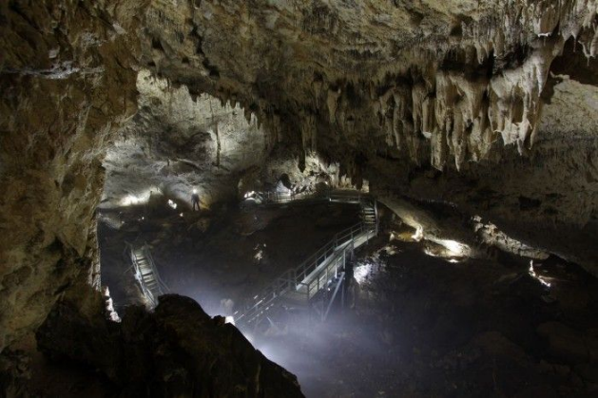 **Tarif 20ron / persoan**

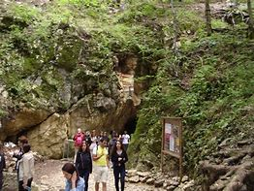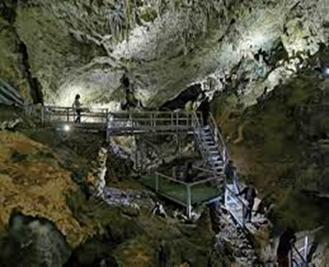

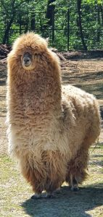**Ne luam ramas bun de la aceste meleaguri minunate si ne intoarcem spre Bucuresti, unde vom opri la Gradina zoologica Bucov**

Gradina ocupa, in prezent, 16-hectare din cele peste 100 ale Parcului Memorial Constantin Stere. Efectivul de animale include atat specii locale, cat si exotice, dintre care se evidentiaza cangurii rapizi de talie mica si lamele Alpaca, singurele exemplare din Romania.

Printre animalele Zoo Ploiesti se numara lei, jaguari, [ursi carpatini](http://www.animale.ro/salbatice/ursul-carpatin), ursi spalatori, cerbi carpatini, caprioare, tapi, ponei Shetland, watussi (vaci africane), porci de apa, maimute pavian, macaci berber, iguane verzi, chinchille, dihori, cat si o multime de pasari, cum sunt gastele cu obraji albi, ratele exotice (o prezenta rara pe teritoriul Romaniei), fazanul argintiu, fazanul auriu si multe altele.

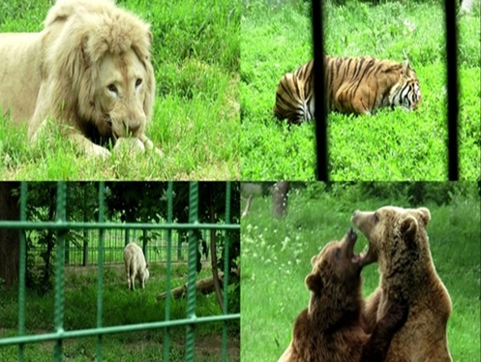

**Program si tarife (acestea pot suferi modificari)**

**Vizita: 9:00-19:00**

**Taxă de intrare:**

**-copii 5-14ani: 8ron**

**-adulți: 13ron**

**Vom ajunge seara, în functie de trafic si conditiile meteo.**

**Pensiunea Vila Condor\*\*\***

Situată în Poiana Brașov, la doar 400 de metri de Centrul Statiunii si la 12 km de Centrul Istoric al Brasovului, Vila Condor oferă 22 de spatii de cazare -camere duble,triple si apartamente-un salon pentru mic dejun cu terasa cu o capacitate de 65 de persoane,care se poate transforma in sala de evenimente sau de sedinta

Camerele sunt dotate cu birou, TV cu ecran plat, baie privată, cutie de valori,.Toate camerele au priveliste spre munte si partie,iar majoritatea au minim 1 balcon.

Vila Condor oferă un mic dejun continental sau tip bufet.

Unitatea de cazare oferă un serviciu de închiriere de biciclete și mașini, iar zona este populară pentru schi și ciclism.

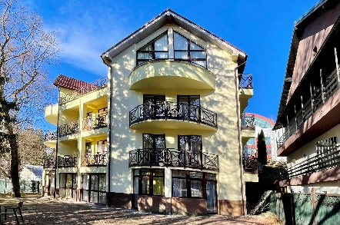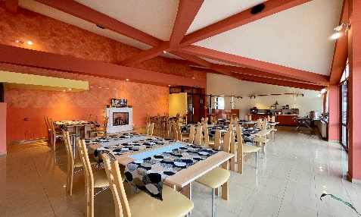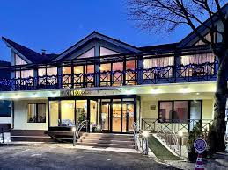-piscina,sauna,salina hotel partener la 200 de metri de Vila Condor-  
80 lei/pers/zi  
-Teren tenis ( 2) Aurelius Imparatul Romanilor -100 lei/h/teren  
-inchirieri biciclete + tururi cu ghid  
-inchirieri saniute  
-paintball  
-centru de activitati Poiana Brasov (perete catarari,bowling,biliard  
etc)  
  
Agentia de turism **Alsys Travel** a fost infiintata in 2008, ca parte a grupului Alsys Data, o companie romaneasca ce se numara in acest moment printre cei mai mai importanti integratori de sisteme IT din Romania.

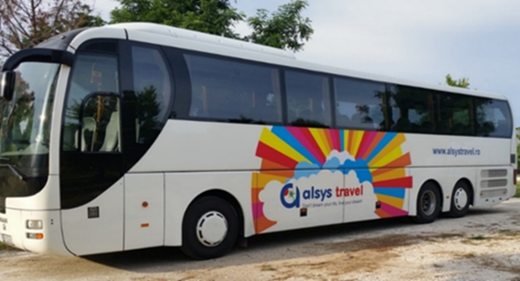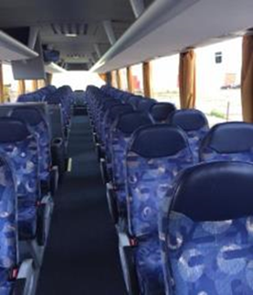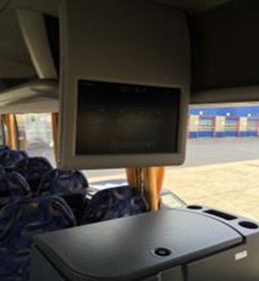

Agentia de turism **Alsys Travel** a fost infiintata in 2008, ca parte a grupului Alsys Data, o companie romaneasca ce se numara in acest moment printre cei mai mai importanti integratori de sisteme IT din Romania.

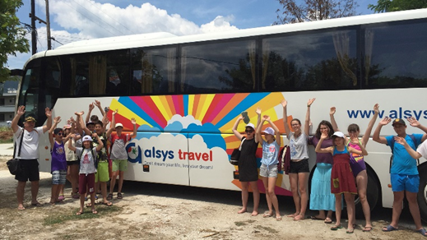In acest moment, cu peste 10 ani experienta in programe turistice, agentia Alsys Travel este una dintre cele mai stabile si sigure agentii de turism din Bucuresti.

**Alsys Travel** este o agentie care ofera servicii personalizate si de calitate pentru clientii sai , organizeaza vacante de vis, excursii culturale, city break-uri, croaziere, circuite si sejururi in destinatii variate din intreaga lume dar si un **atelier de creatie**, unde poti invata sa realizezi obiecte decorative, bijuterii, accesorii, picturi ,muzica,dans ,teatru,circ si multe altele.

**Alsys Travel te invita sa descoperi frumusetea lumii si a artei, intr-un mod distractiv si relaxant.**

**Nota: Tarifele sunt valabile pentru conditiile de mai sus. Modificarea perioadei, a numarului de participanti sau a altor conditii, atrage dupa sine si modificari ale ofertei.**

**\*Conducatorul de grup isi rezerva dreptul de a organiza excursiile incluse in functie de conditiile meteo, situatii obiective locale, trafic**

**Categoria hotelurilor si a mijloacelor de transport este in conformitate cu normele locale.**